Учебный лист
по теме: Смежные и вертикальные углы, их свойства.
(3 занятия)
В результате изучения темы нужно:

ЗНАТЬ: | УМЕТЬ:
- понятия: смежных и вертикальных углов, перпендикулярных прямых | - различать понятия смежные и вертикальные углы
- теоремы смежных и вертикальных углов | -решать задачи с использованием свойств смежных и вертикальных углов
- свойства смежных и вертикальных углов | -строить смежные и вертикальные углы, перпендикулярные прямые

ЛИТЕРАТУРА:
1. Геометрия. 7 класс. Ж. Кайдасов, Г. Досмагамбетова, В. Абдиев. Алматы «Мектеп». 2012
2. Геометрия. 7 класс. К.О.Букубаева , А.Т. Миразова. Алматы «Атамұра». 2012
3. Геометрия. 7 класс. Методическое руководство. К.О.Букубаева. Алматы «Атамұра». 2012
4. Геометрия. 7 класс. Дидактический материал. А.Н.Шыныбеков. Алматы «Атамұра». 2012
5. Геометрия. 7 класс. Сборник задач и упражнений. К.О.Букубаева, А.Т.Миразова. Алматы «Атамұра». 2012

Помни, что работать нужно по алгоритму!
Не забывай проходить проверку, делать пометки на полях,
заполнять рейтинговый лист темы.
Пожалуйста, не оставляй без ответа, возникшие у тебя вопросы.
Будь объективен во время взаимопроверки, это поможет и тебе, и тому,
кого ты проверяешь.

ЖЕЛАЮ УСПЕХА!

ЗАДАНИЕ №1.
- Прочитай определение и выучи (2б):

Определение. Углы, у которых одна сторона общая, а две другие стороны являются дополнительными лучами, называются смежными.

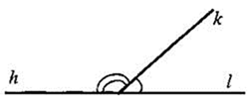
2) Выучи и запиши в тетрадь теорему : (2б)
Сумма смежных углов равна 180.
Дано:  ∠АОД и ∠ДОВ –данные смежные углы  ОД - общая сторона  Доказать:  ∠АОД + ∠ДОВ = 180 | Доказательство:  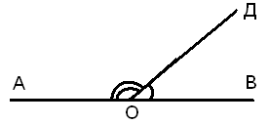  На основе аксиомы III_{4 :}  ∠АОД + ∠ДОВ = ∠АОВ.  ∠АОВ - развернутый. Следовательно,  ∠АОД + ∠ДОВ = 180
Теорема доказана.

3) Из теоремы следует: (2б)
1) Если два угла равны, то смежные с ними углы равны;
2) если смежные углы равны, то градусная мера каждого из них равна 90°.
Запомни!
Угол, равный 90°, называется прямым углом.
Угол, меньше 90°, называется острым углом.
Угол, больше 90° и меньше 180°, называется тупым углом.
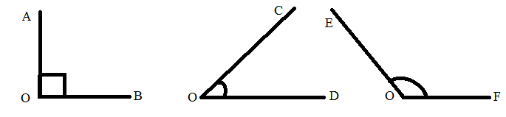
Прямой угол Острый угол Тупой угол

Так как сумма смежных углов равна 180°, то
1) угол, смежный с прямым углом, прямой;
2) угол, смежный с острым углом, тупой;
3) угол, смежный с тупым углом, острый.

4) Рассмотри образец решения задачи:
а) Дано: ∠h k и ∠kl - смежные; ∠h k больше ∠kl на 50° .
Найти: ∠h k и ∠kl.

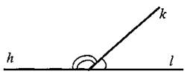

Решение: Пусть ∠kl = х, тогда ∠h k = х + 50°. По свойству о сумме смежных углов ∠kl + ∠h k = 180°.
х + х + 50° = 180°;
2х = 180° - 50°;
2х = 130°;
х = 65°.
∠kl = 65°; ∠h k = 65°+ 50° = 115°.
Ответ: 115° и 65°.
б) Пусть ∠kl = х, тогда ∠h k = 3х
х + 3х = 180°; 4х = 180°; х = 45°; ∠kl = 45°; ∠hk = 135°.
Ответ: 135° и 45°.

5) Работа с определением смежных углов: (2 б)

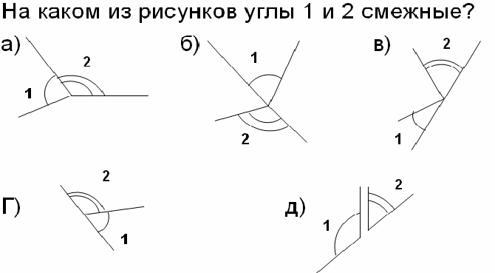
6) Найди ошибки в определениях: (2б)

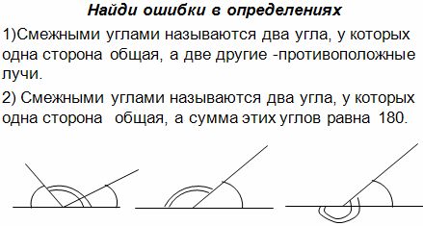

Пройди проверку №1

Задание №2

1)Построй 2 смежных угла так, чтобы их общая сторона проходила через точку C и сторона одного из углов совпадала с лучом AB.(2б)
2). Практическая работа на открытие свойства смежных углов: (5б)
Ход работы
1. Построй угол смежный углу а, если а: острый, прямой, тупой.
2. Измерь величины углов.
3.Данные измерений занеси в таблицу.
4. Найди соотношение между величинами углов а и .
5. Сделай вывод о свойстве смежных углов.
№ опыта | Величина угла а | Величина угла
1 | Острый
2 | Прямой
3 | Тупой

Пройди проверку №2
Задание №3
- Начертите неразвернутый ∠АОВ и назовите лучи, являющиеся сторонами этого угла.
- Проведите луч О, являющийся продолжение луча ОА, и луч ОД, являющийся продолжение луча ОВ.
- Запишите в тетради: углы∠ АОВ и ∠СОД называются вертикальными. (3б)
- Выучи и запиши в тетрадь: (4б)
Определение: Углы, у которых стороны одного из них являются дополнительными лучами другого, называются вертикальными углами.
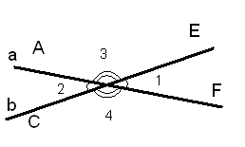

<1 и <2, <3 и <4 вертикальные углы
Лучи OF и OA ,OC и OE являются попарно дополнительными лучами.

Теорема: Вертикальные углы равны.
Доказательство.
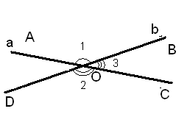
Вертикальные углы образуются при пересечении двух прямых. Пусть прямые а и b пересекаются в точке О. ∠ 1 и ∠2 –вертикальные углы.
∠АОС-развернутый, значит ∠АОС= 180°. Однако ∠ 1+ ∠ 2=∠АОС, т.е.
∠ 3+ ∠ 1=180°, отсюда имеем:
∠ 1= 180 - ∠ 3. (1)
Также имеем, что ∠ДОВ= 180°, отсюда ∠ 2+ ∠ 3=180°, или ∠ 2=180°-∠ 3. (2)
Так как в равенствах (1) и (2) прямые части равны, то ∠ 1=∠ 2.
Теорема доказана.

5). Работа с определением вертикальных углов :(2б)
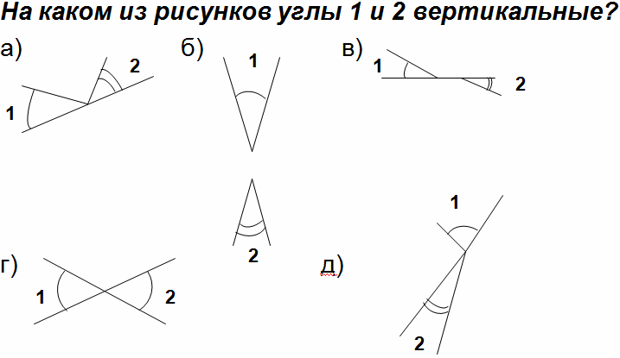

6) Найди ошибку в определении:(2б).
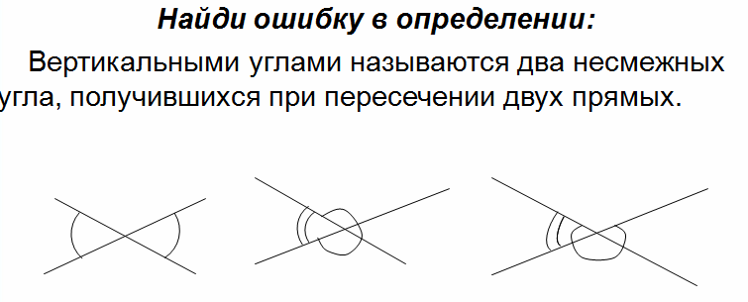
Пройди проверку №3

Задание №4

1)Практическая работа на открытие свойства вертикальных углов:(5б)
Ход работы:
1.Построй угол β вертикальный углу α, если α:
острый, прямой, тупой.
2.Измерь величины углов.
3.Данные измерений занеси в таблицу
4.Найди соотношение между величинами углов α и β.
5.Сделай вывод о свойстве вертикальных углов.

№ опыта | Величина угла α | Величина угла β
1 | Острый
2 | Прямой
3 | Тупой

2)Доказательство свойств смежных и вертикальных углов . (3б)
2) Рассмотри образец решения задачи.
Задача. Прямые АВ и СД пересекаются в точке О так, что ∠AOД = 35°. Найдите углы АОС и ВОС.

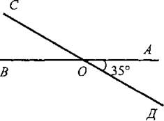

Решение:
1) Углы АОД и АОС смежные, поэтому ∠BOC = 180° - 35° = 145°.
2) Углы АОС и ВОС также смежные, поэтому ∠BOC = 180° - 145° = 35°.
Значит, ∠BOC = ∠АОД = 35°, причем эти углы являются вертикальными. Вопрос: верно ли утверждение, что любые вертикальные углы равны?

3) Решение задач на готовых чертежах: (3б)
1. Найти углы АОВ, АОD, COD.
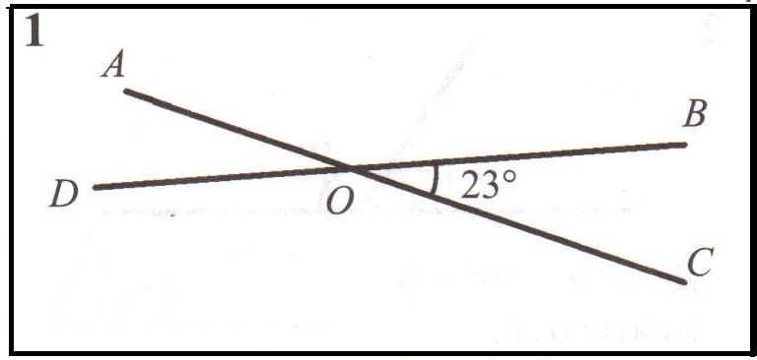

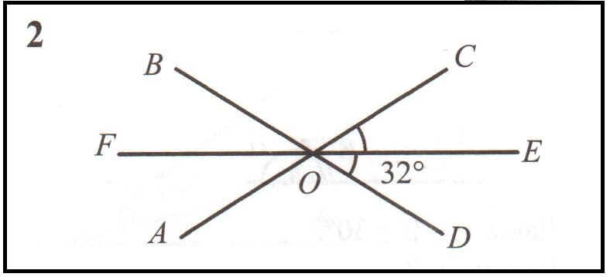

3) Найти углы BOC, FOA.: ( 3б)

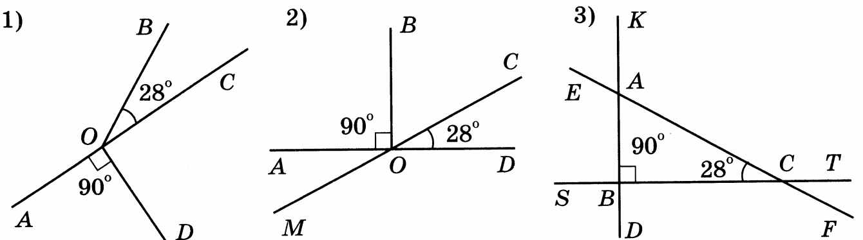

3. Найди на рисунке смежные и вертикальные углы. Пусть известны величины двух углов, отмеченных на чертеже, 28? и 90?. Можно ли найти величины остальных углов, не выполняя измерений (2б)

Пройди проверку №4

Задание №5
Проверь свои знания, выполнив проверочную работу №1

Задание №6
1) Самостоятельно докажи свойства вертикальных углов и запиши эти доказательства в тетрадь. (3б)
Учащиеся самостоятельно, используя свойства вертикальных и смежных углов, должны обосновать тот факт, что если при пересечении двух прямых один из образовавшихся углов прямой, то остальные углы также прямые.
2 ) Реши на выбор две задачи:
1.Градусные меры смежных углов относятся как 7:2. Найдите эти углы.(2б)
2.Один из углов, образовавшихся при пересечении двух прямых, в 11 раз меньше другого .Найдите каждый из углов.(3б)
3.Найдите смежные углы ,если их разность и их сумма относятся как 2:9.(3б)
Задание №7
Молодец! Можешь приступать к проверочной работе №2.

Проверочная работа №1.
Реши на выбор любой из вариантов (10б)
Вариант 1
1.Ученик, отвечая на вопросы учителя, дал соответствующие ответы. Проверьте, верны ли они, пометив в третьем столбике словом «ДА», «НЕТ», «НЕ ЗНАЮ». В случает «НЕТ» запишите там же верный ответ или добавьте недостающее.
Вопрос | Ответ | «ДА», «НЕТ», «НЕ ЗНАЮ», верный ответ
а) Назовите свойство вертикальных углов | Они равны
б) Один из смежных углов равен 30°. Чему равен второй? | Тоже 30°
в) Назовите пары вертикальных углов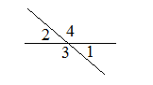 | <1 и <2,  <3 и <2,
г) <1 и <3. Какие это углы? | Смежные
д) Начертите ( на глаз) угол в 30° и <ABC, смежный с данным | 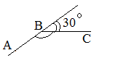
е) Какие углы называются вертикальными? | Два угла называются вертикальными, если орни равны.
ж) Из точки А провести две прямые, перпендикулярные прямой а | Можно провести только одну прямую.

2. Назовите вертикальные углы на данном рисунке.
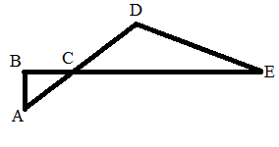

Вариант 2
1.Ученик, отвечая на вопросы учителя, дал соответствующие ответы. Проверьте, верны ли они, пометив в третьем столбике словом «ДА», «НЕТ», «НЕ ЗНАЮ». В случает «НЕТ» запишите там же верный ответ или добавьте недостающее.
Вопрос | Ответ | «ДА», «НЕТ», «НЕ ЗНАЮ», верный ответ
А) Начертите ( на глаз) угол в 100° и <А, смежный с ним. | 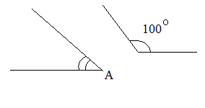
Б) Один из вертикальных углов 40°. Чему равен второй? | Тоже 40°
В) Чему равна сумма смежных углов? | 180°
Г) Назовите пары вертикальных углов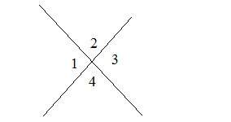 | <1 и <4,  <2 и <4
Д) <1 и < 3 смежные ? | Нет. Они вертикальные
Е) Какие прямые называются перпендикулярными? | Две прямые называются перпендикулярными, если они пересекаются под прямым углом
Ж) Начертите вертикальные углы так, чтобы их стороны были перпендикулярными прямыми. | 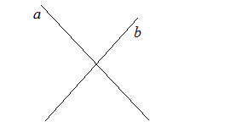

2. Назовите вертикальные углы на данном рисунке.
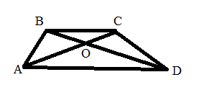
Итого:10 баллов
«5»-10баллов;
«4»-8-9 баллов;
«3»-5-7 баллов .

Проверочная работа №2.
Реши на выбор любой вариант
Вариант I
- Найдите смежные углы, если их разность и их сумма относятся как 2:9. (4б)
- Найдите все неразвернутые углы, образованные при пересечении двух прямых, если один из них на 240°, меньше суммы двух других.(6б)

Вариант II
1) Найдите смежные углы, если их разность и их сумма относятся как 5:8(4б)
2) Найдите все неразвернутые углы, образованные при пересечении двух прямых, если один из них на 60°, больше суммы двух других.(6б)
Итого:10 баллов
«5»-10баллов;
«4»-8-9 баллов;
«3»-5-7 баллов .

РЕЙТИНГОВЫЙ ЛИСТ
по теме : «Смежные и вертикальные углы, их свойства »
Ф.И. __________________________________________, класс _____

№ | Max баллов | Полученный балл | Кто проверил | Кого проверил | Оценка
1 | 2 б
 | 2 б
 | 2 б
 | 2 б
 | 2б
2 | 2б
 | 5б
3 | 3 б
 | 4б
 | 2б
 | 2б
4 | 5б
 | 3б
 | 3б
 | 3б
 | 2б
5 | 7б
 | 3б
6 | 3б
 | 2б
 | 3б
7 | 4б
 | 6б
Итого | 72 б

ИТОГО: 76 баллов
«5» - 72 - 60 б;
«4» - 59 - 436;
«3» - 42 – 38 б.
«2» - 38 б. и менее

